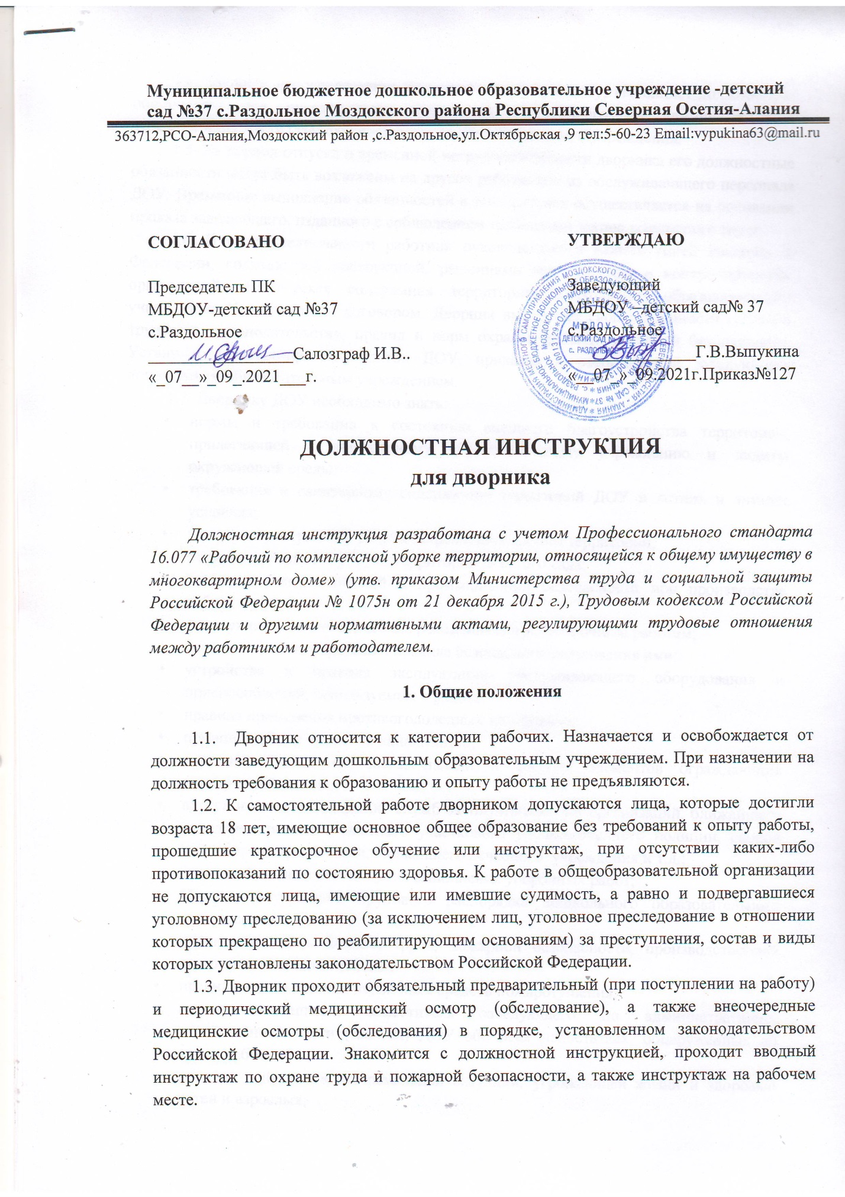

1.4. Дворник непосредственно подчиняется заведующему, выполняет должностные обязанности под руководством заместителя заведующего по административно-хозяйственной части (завхоза) дошкольного образовательного учреждения.

1.5. На период отпуска и временной нетрудоспособности дворника его должностные обязанности могут быть возложены на других работников из обслуживающего персонала ДОУ. Временное выполнение обязанностей в этих случаях осуществляется на основании приказа заведующего, изданного с соблюдением требований законодательства о труде.

1.6. В своей деятельности работник руководствуется Конституцией Российской Федерации, должностной инструкцией, решениями вышестоящих и контролирующих организаций, касающихся содержания территории дошкольного образовательного учреждения, Коллективным договором. Дворник выполняет свои обязанности согласно трудовому законодательству, правил и норм охраны труда и пожарной безопасности, Уставу и локально-правовых актов ДОУ, приказов и распоряжений заведующего дошкольным образовательным учреждением.

1.7. Дворнику ДОУ необходимо знать:

* нормы и требования к состоянию внешнего благоустройства территории, прилегающей к дошкольному образовательному учреждению и защиты окружающей среды;
* требования к санитарному содержанию территорий ДОУ в летних и зимних условиях;
* планировку и границы уборки закрепленной за ним территории;
* порядок проведения уборки территории детского сада;
* требования экологической и промышленной безопасности при производстве работ;
* инструкции и технологические рекомендации по уборочным работам;
* свойства моющих средств и правила безопасного пользования ими;
* устройства и правила эксплуатации обслуживающего оборудования и приспособлений, используемых в работе;
* правила применения противогололедных материалов;
* принцип работы ливневой канализации;
* правила очистки от снега, наледи и сосулек элементов ограждающих конструкций здания;
* адреса и номера телефонов: служб эксплуатационных организаций, ближайшего отделения полиции, местного участкового уполномоченного полиции, скорой помощи, пожарной части, ближайшего лечебного учреждения и т.д.;
* правила безопасности во время выполнения уборочных работ;
* Правила внутреннего трудового распорядка дошкольного образовательного учреждения;
* правила и нормы охраны труда, пожарной безопасности, производственной санитарии и личной гигиены;
* правила использования первичных средств пожаротушения;
* порядок извещения заместителя заведующего по административно-хозяйственной части (завхоза) ДОУ обо всех недостатках, обнаруженных во время работы;
* порядок действий в экстремальной ситуации, угрожающей жизни и здоровью детей и взрослых;
* адреса и номера телефонов: заведующего и заместителя заведующего по АХЧ (завхоза), отделения полиции, местного участкового уполномоченного полиции, скорой помощи, пожарной части, ближайшего учреждения по оказанию медицинской помощи и т.д.

1.8. Дворник должен уметь:

* определять объемы и виды предстоящих работ по обслуживанию элементов внешнего благоустройства территории дошкольного образовательного учреждения;
* определять объемы и виды предстоящих работ по обслуживанию твердых покрытий территории в летних и зимних условиях;
* определять сроки и интенсивность полива тротуаров, клумб, газонов и зеленых насаждений дошкольного образовательного учреждения;
* применять средства малой механизации в работах при обслуживании элементов внешнего благоустройства территории в летних и зимних условиях;
* подбирать моющие составы для промывки и дезинфекции установленных на территории детского сада урн;
* готовить уборочное оборудование, инвентарь и средства малой механизации к работе в летних и зимних условиях;
* определять работоспособность дождеприемных лотков и колодцев на территории дошкольного образовательного учреждения;
* пользоваться приемами уборки тротуаров, обочин, отмосток, хозяйственных и контейнерных площадок, парковок от пыли, мелкого бытового мусора и листьев, от снега и наледи в зимний период;
* определять место расположения крышек канализационных, пожарных и газовых колодцев;
* определять объемы и виды предстоящих сопутствующих работ в технических помещениях ДОУ;
* определять номенклатуру используемого инвентаря и количество расходных материалов;
* пользоваться приемами очистки от снега, наледи и сосулек ограждающих конструкций здания детского сада;
* оценивать качество выполненных работ;
* определять места повреждений трубопроводов (теплоснабжения, водоснабжения, канализации) дошкольного образовательного учреждения;
* соблюдать требования технической документации, определяющей периодичность и уровень качества выполняемых работ;
* соблюдать требования охраны труда, пожарной безопасности и электробезопасности в сфере профессиональной деятельности.

1.9. Дворник должен строго соблюдать Конвенцию ООН о правах ребенка, инструкцию по охране труда для дворника детского сада, другие инструкции по охране труда при выполнении работ и работе с инструментами.

1.10. Дворник должен пройти обучение и иметь навыки оказания первой доврачебной помощи пострадавшим, знать порядок действий при возникновении пожара или иной чрезвычайной ситуации и эвакуации в дошкольном образовательном учреждении.

**2. Трудовые функции**

2.1. Уборка территории дошкольного образовательного учреждения:

2.1.1. Выполнение работ по обслуживанию элементов внешнего благоустройства территории ДОУ.

2.1.2. Выполнение работ по уборке твердых покрытий территории дошкольного образовательного учреждения в летних условиях.

2.1.3. Выполнение работ по уборке твердых покрытий территории дошкольного образовательного учреждения в зимних условиях.

2.1.4. Осуществление сопутствующих работ в технических помещениях детского сада.

**3. Должностные обязанности**

3.1. В рамках трудовой функции выполнения работ по обслуживанию элементов внешнего благоустройства территории:

* осуществляет подготовку рабочего места для производства работ;
* осматривает рабочую зону и убеждается в том, что все колодцы закрыты крышками, ямы и траншеи ограждены, а на территории ДОУ нет торчащих из земли острых предметов (проволоки, арматуры, битого крупного стекла и т.п.).
* осуществляет сбор и удаление мелких бытовых отходов и листьев с газонов, клумб и детских игровых площадок, в том числе с применением средств малой механизации, на территории ДОУ;
* поливает водой тротуары, клумбы, газоны и зеленые насаждения территории дошкольного образовательного учреждения;
* производит стрижку газона на территории вручную или с применением средств малой механизации;
* обрезает деревья и декоративные кустарники вручную или с использованием механизированного инструмента и приспособлений;
* удаляет загрязнения с малых архитектурных форм и элементов детских игровых площадок;
* производит очистку установленных на территории детского сада урн и мусоросборников по мере их наполнения;
* осуществляет промывку и дезинфекцию установленных на территории ДОУ урн и мусоросборников по мере их загрязнения;
* осуществляет контроль своевременности вывоза мусорных контейнеров с территории дошкольного образовательного учреждения.

3.2. В рамках трудовой функции выполнения работ по уборке твердых покрытий территории дошкольного образовательного учреждения в летних условиях:

* осуществляет подготовку рабочего места для производства работ на территории ДОУ в летних условиях;
* подносит необходимые для уборки материалы и инвентарь (уборочный инвентарь, поливочные шланги и т.п.).
* производит уборку закрепленной за ним территории, убирает тротуары и участок, прилегающий к дошкольному образовательному учреждению;
* выполнят влажную уборку дорожек, асфальтированных участков, хозяйственных и контейнерных площадок от пыли, мелкого бытового мусора и листьев, в том числе с применением средств малой механизации;
* производит на закрепленной территории поливку зеленых насаждений;
* производит сбор, транспортировку и загрузку мусора в мусорные контейнеры;
* осуществляет осмотр и очистку дождеприемных решеток для обеспечения их работоспособности;
* осуществляет покос травы на закрепленном участке, в том числе и с использованием средств механизации;
* производит очистку каналов и лотков для стока воды в люки и приемные колодцы на территории детского сада.

3.3. В рамках трудовой функции выполнения работ по уборке твердых покрытий территории дошкольного образовательного учреждения в зимних условиях:

* осуществляет подготовку рабочего места для производства работ в зимних условиях;
* расчищает проходы для движения работников и воспитанников ДОУ в период интенсивного снегопада;
* выполняет скалывание наледи с тротуаров, обочин, отмосток, хозяйственных и контейнерных площадок, парковок на территории дошкольного образовательного учреждения;
* осуществляет удаление и складирование снега и сколотого льда в специально отведенном месте;
* производит посыпку тротуаров, пешеходных дорожек, хозяйственных и контейнерных площадок противогололедными составами;
* очищает от снега и наледи крышки канализационных, а также пожарных и газовых колодцев;
* производит погрузку снега и сколотого льда в автомобили для удаления с территории дошкольного образовательного учреждения.

3.4. В рамках трудовой функции осуществления сопутствующих работ в технических помещениях дошкольного образовательного учреждения:

* осуществляет подготовку рабочего места для производства сопутствующих работ в дошкольном образовательном учреждении;
* выполняет уборку подвалов и чердачных помещений дошкольной образовательной организации;
* очищает от снега и наледи наружные ступени входа в подвальное помещение детского сада;
* посыпает ступени входа в подвальное помещение разрешенными противогололедными составами;
* производит удаление снега, наледи и сосулек с крыши, навесов здания дошкольного образовательного учреждения;
* включает и выключает освещение на территории;
* сообщает в аварийно-диспетчерскую службу информацию о наличии запаха газа или повреждениях внутридворовых трубопроводов (теплоснабжения, водоснабжения, канализации).

3.5. Дворник следит:

* за состоянием ограждения территории дошкольного образовательного учреждения, при необходимости проводит его ремонт;
* за своевременной очисткой мусорных контейнеров;
* за исправностью и сохранностью всего наружного оборудования здания школы и имущества (заборов, лестниц, карнизов, водосточных труб, урн, вывесок и т.д.);
* за сохранностью зеленых насаждений и ограждений;
* за исправностью игрового оборудования на участках детского сада, своевременно докладывает заведующему хозяйством об обнаруженных неисправностях оборудования.

3.6. Ограждает опасные участки на территории дошкольного образовательного учреждения и сообщает об этом заместителю заведующего по административно-хозяйственной части (завхозу).

3.7. Участвует в обходах территории дошкольного образовательного учреждения.

3.8. Поддерживает надлежащий порядок на своем рабочем месте, бережно и аккуратно использует вверенное имущество.

3.9. Вывешивает флаги на фасаде здания дошкольного образовательного учреждения в общегосударственные праздничные дни, а также снимает и сдает на хранение завхозу.

3.10. Принимает меры по предупреждению преступлений и нарушений порядка на закрепленном участке, обо всех выявленных правонарушениях докладывает в отделение полиции и заведующему детским садом.

3.11. При обнаружении порчи или хищения имущества ДОУ немедленно сообщает заведующему, а в экстренных случаях непосредственно в полицию.

3.12. Выполняет поручения заведующего хозяйством по благоустройству территории дошкольного образовательного учреждения.

3.13. Присутствует на планерках при заместителе заведующего по административно-хозяйственной части (завхозе), участвует в собраниях трудового коллектива дошкольного образовательного учреждения.

3.14. Соблюдает культуру и этику общения с сотрудниками и коллегами по работе, этические нормы поведения в дошкольном образовательном учреждении, в быту и общественных местах.

3.15. При обнаружении запаха газа или прорыве трубопроводов (водоснабжения, канализации, отопления и других) вызывает соответствующую специализированную аварийную бригаду и сообщает о случившемся заместителю заведующего по административно-хозяйственной части (завхозу).

3.16. При обнаружении пожара немедленно ставит в известность пожарную охрану по телефону 101 и заведующего (при отсутствии – иное должностное лицо) дошкольным образовательным учреждением.

3.17. Оказывает первую доврачебную помощь в случае получения травмы, вызывает на место медицинского работника ДОУ (при необходимости, «скорую медицинскую помощь») или помогает дойти пострадавшему в медицинский пункт дошкольного образовательного учреждения. Оперативно сообщает о случившемся непосредственно заведующему.

3.18. Строго соблюдает правила и нормы охраны труда и пожарной безопасности, производственной санитарии, а также инструкции по охране труда при выполнении работ и работе с оборудованием (инвентарем).

3.19. Дворник своевременно информирует заведующего дошкольным образовательным учреждением о любой ситуации, угрожающей жизни и здоровью людей, о каждом несчастном случае, который произошел на обслуживаемой им территории.

**4. Права**

Дворник ДОУ имеет право:

4.1. На получение инвентаря и выделение помещения для его хранения.

4.2. На получение спецодежды по установленным нормам.

4.3. Пресекать явные нарушения правил охраны труда, санитарии и пожарной безопасности на территории дошкольного образовательного учреждения.

4.4. Вносить предложения заведующему детским садом по совершенствованию работы дворника в рамках должностных полномочий и техническому обслуживанию дошкольного образовательного учреждения.

4.5. На оказание содействия заместителя заведующего по административно-хозяйственной части (завхоза) в исполнении своих должностных обязанностей (своевременного обеспечения, ремонта и замены рабочего инвентаря, запорных устройств, соблюдения правил пожарной безопасности сотрудниками детского сада и т.п.).

4.6. Получать от работников дошкольного образовательного учреждения информацию, необходимую для осуществления своей трудовой деятельности.

4.7. Знакомиться с проектами решений заведующего ДОУ, касающихся выполняемых дворником функций, с документами, определяющими его права и обязанности по занимаемой должности, критериями оценки качества исполнения своих должностных обязанностей и трудовых функций.

4.8. Участвовать в работе органов самоуправления дошкольным образовательным учреждением, в работе общего собрания работников.

4.9. На защиту профессиональной чести и собственного достоинства, на ознакомление с жалобами, докладными и другими документами, которые содержат оценку работы дворника, давать по ним объяснения.

4.10. На конфиденциальное служебное расследование, кроме случаев, предусмотренных законодательством Российской Федерации.

4.11. Дворник также имеет права, предусмотренные Трудовым кодексом Российской Федерации, Уставом, Коллективным и трудовым договорами и Правилами внутреннего трудового распорядка дошкольного образовательного учреждения.

**5. Ответственность**

5.1. Дворник несет персональную ответственность:

* за надлежащее санитарное состояние территории дошкольного образовательного учреждения;
* своевременную и качественную уборку территории детского сада;
* за сохранность рабочего оборудования и инвентаря;
* за неоказание первой доврачебной помощи пострадавшему, не своевременное извещение или скрытие от администрации дошкольного образовательного учреждения несчастного случая;
* за нарушение порядка действий в случае возникновения чрезвычайной ситуации и эвакуации в дошкольном образовательном учреждении.

5.2. За нарушение или ненадлежащее исполнение Устава и Правил внутреннего трудового распорядка, [должностной инструкции дворника ДОУ](https://ohrana-tryda.com/node/677), законных требований заведующего ДОУ и иных локальных нормативных актов, дворник несет дисциплинарную ответственность в порядке, определенным трудовым законодательством Российской Федерации. За грубое нарушение трудовых обязанностей в качестве дисциплинарного наказания может быть применено увольнение.

5.3. За применение, в том числе однократное, методов воспитания, связанных с физическим и (или) психическим насилием над личностью ребенка, а также совершение иного аморального поступка дворник ДОУ может быть освобожден от занимаемой должности в соответствии с Трудовым кодексом Российской Федерации. Увольнение за данный поступок не является мерой дисциплинарной ответственности.

5.4. За нарушение правил пожарной безопасности, охраны труда, санитарно-гигиенических требований дворник дошкольного образовательного учреждения привлекается к ответственности в порядке и в случаях, предусмотренных административным законодательством Российской Федерации.

5.5. За умышленное причинение ДОУ или участникам образовательных отношений ущерба в связи с исполнением (неисполнением) своих должностных обязанностей дворник детского сада несет материальную ответственность в порядке и пределах, установленных трудовым и (или) гражданским законодательством Российской Федерации.

5.6. За правонарушения, совершенные в процессе осуществления своей профессиональной деятельности дворник несет ответственность в пределах, определенных административным, уголовным и гражданским законодательством Российской Федерации.

С инструкцией ознакомлен:

**_________________/______________________________/**

подпись расшифровка подписи

«____» ______________________ 20____ г.